**Latihan Modul 6**

**Nama : Farhan**

**NIM : 215031**

**Kelas : 1RLAL-A / Prak. Algoritma & Pemograman**

**II.3.5 Percobaan II-5: Statemen I/O**

**Script :**

/* Percobaan II-5: Statemen I/O

* percobaan205.cpp */

#include <iostream>

**using namespace** std;

**int** main()

{

**float** nilai;

cout << "**Masukkan sebuah nilai =** ";

cin >> nilai;

cout << "**Nilai yang Anda masukkan =** " << nilai << endl;

return 0;

}

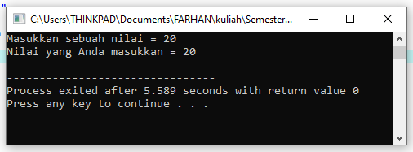**Output:**

**Penjelasan Soal :**

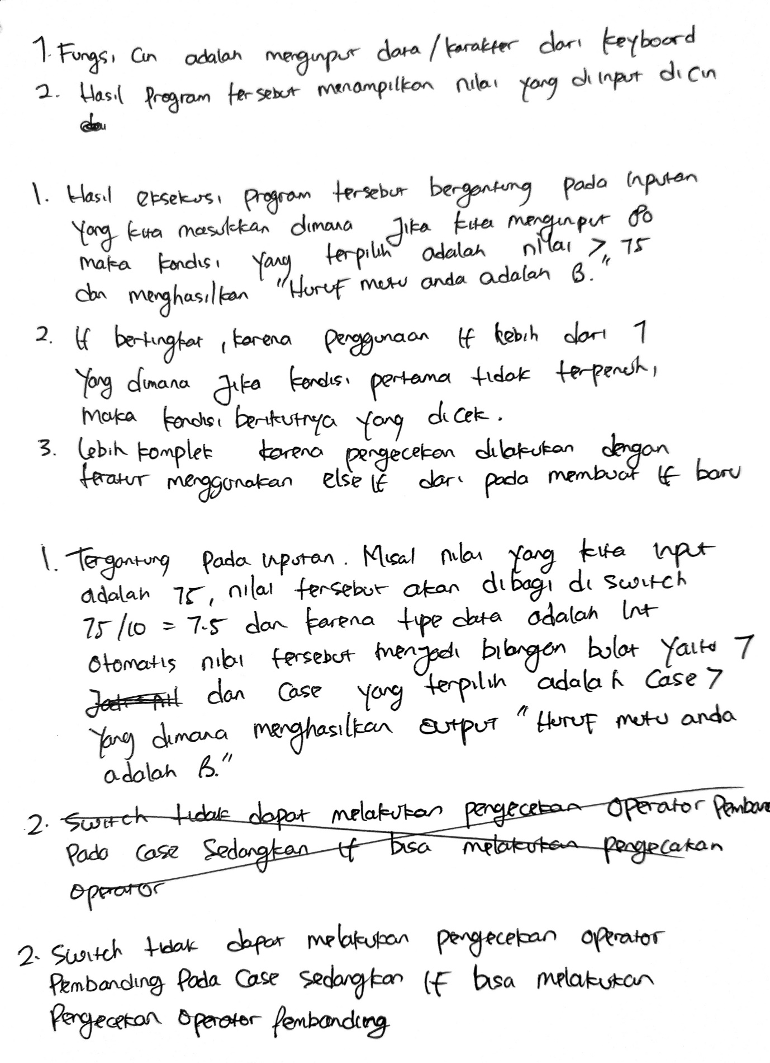

**II.3.6 Percobaan II-6: Percabangan if**

**Script :**

/* Percobaan II-6: Percabangan if

* percobaan206.cpp */

#include <iostream>

**using namespace** std;

**int** main()

{

**float** nilai;

cout << **"Masukkan sebuah nilai = "**;

cin >> nilai;

**if** (nilai > 85 )

cout << **"Huruf mutu Anda adalah A."** << endl;

**else if** (nilai > 75 )

cout << **"Huruf mutu Anda adalah B."** << endl;

**else if** (nilai > 65 )

cout << **"Huruf mutu Anda adalah C."** << endl;

**else if** (nilai > 55 )

cout << **"Huruf mutu Anda adalah D."** << endl;

**else if** (nilai <= 55 )

cout << **"Huruf mutu Anda adalah E."** << endl;

**else**

cout << **"Nilai di luar jangkauan."** << endl;

**return** 0;

}

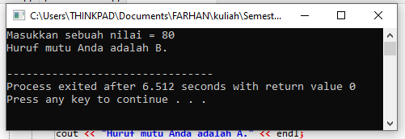**Output :**

**Penjelasan Soal :**



**II.3.4 Percobaan II-4: Operator logika**

**Script :**

/* Percobaan II-6: Percabangan if

* percobaan206.cpp */

#include <iostream>

**using namespace** std;

**int** main()

{

int nilai;

cout << "Masukkan sebuah nilai = ";

cin >> nilai;// 85/10 = 8.5 -> 8

**switch** (nilai/10)

{

**case** 10:

**case** 9:

**case** 8:

cout << **"Huruf mutu Anda adalah A."** << endl;

**break**;

**case** 7:

cout << **"Huruf mutu Anda adalah B."** << endl;

**break**;

**case** 6:

cout << **"Huruf mutu Anda adalah C."** << endl;

**break**;

**case** 5:

cout << **"Huruf mutu Anda adalah D."** << endl;

**break**;

**case** 4:

**case** 3:

**case** 2:

**case** 1:

**case** 0:

cout << **"Huruf mutu Anda adalah D."** << endl;

**break**;

**default**:

cout << **"Nilai di luar jangkauan"** << endl;

}

**return** 0;

}

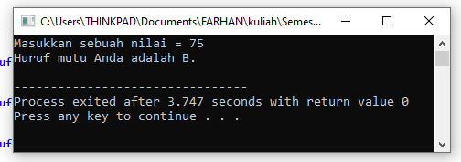**Output :**

**Penjelasan Soal:**